Первый этап конкурса
по правилам дорожного движения
«Тестирование по знакам»
15 ноября 2013 года на территории МБОУ «Средняя общеобразовательная школа № 35» был проведен 1-ый этап конкурса по ПДД «Тестирование по знакам».
Конкурс проводился среди отрядов ЮИД школ города (ребята в возрасте от 10 до 12 лет). Учащиеся должны были показать свои знания в области дорожных знаков.
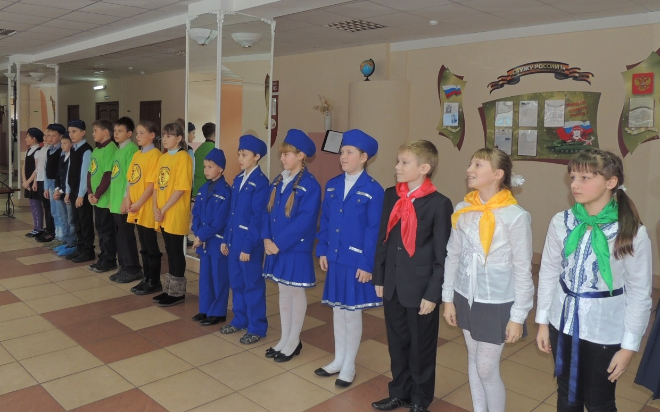
На мероприятии также присутствовали инспекторы по пропаганде правил дорожного движения: Александра Сергеевна Ярмола, Кремнёв Михаил Юрьевич.
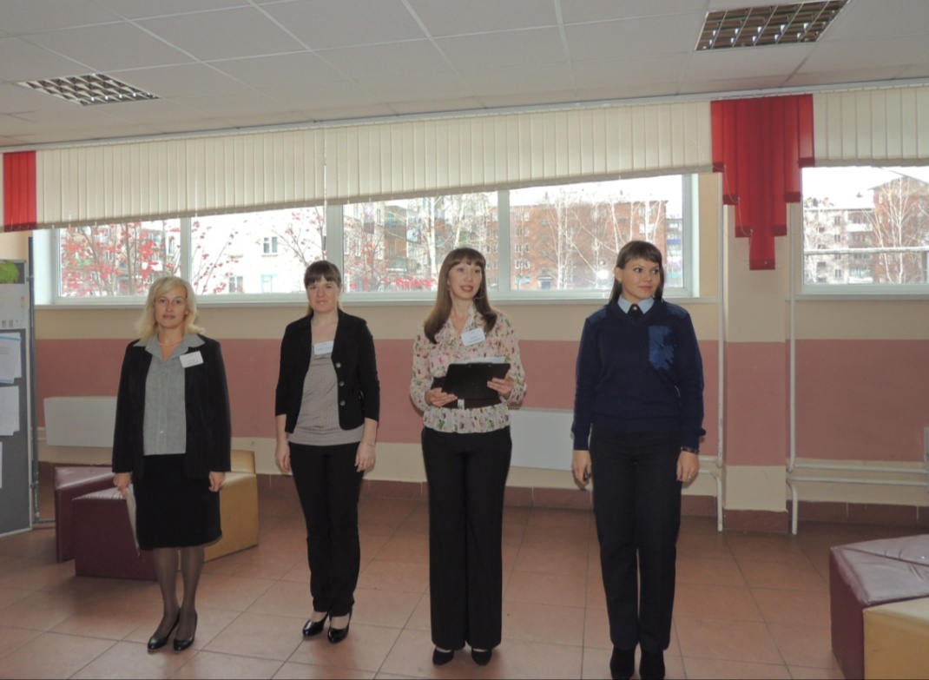
Первый этап состоял из четырех станций:
1 станция - «Дорожные ситуации» - ребятам было предложено 5 дорожных ситуаций, которые им следовало разобрать. За каждую правильно решенную ситуацию присуждалось 5 баллов.
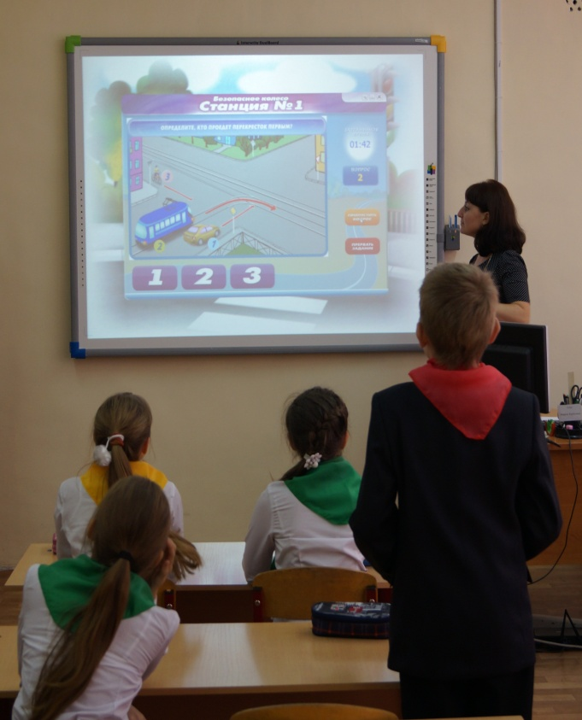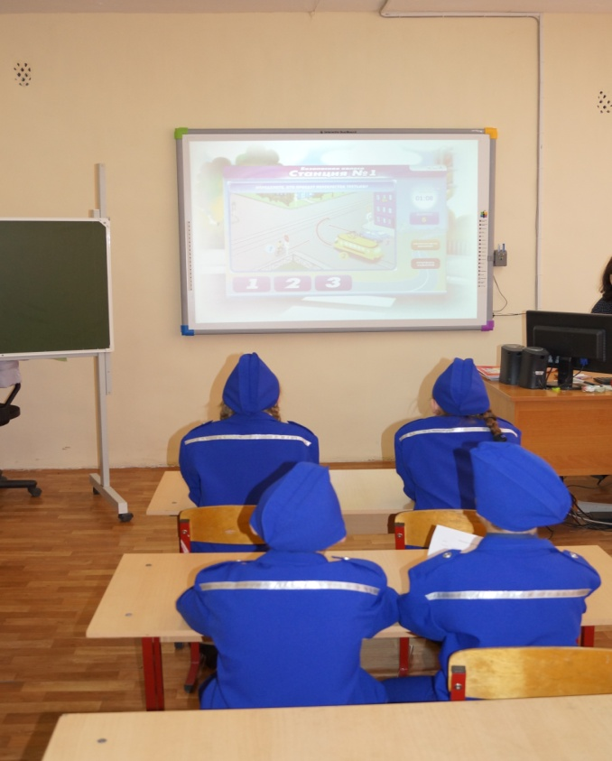
2 станция – «Тестирование по знакам», где каждый из участников должен был решить тест, состоящий из 20 вопросов. За каждый правильный ответ присуждался 1 балл.
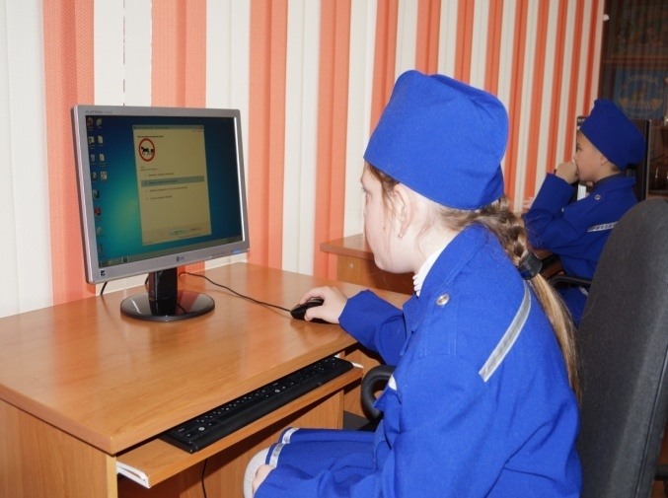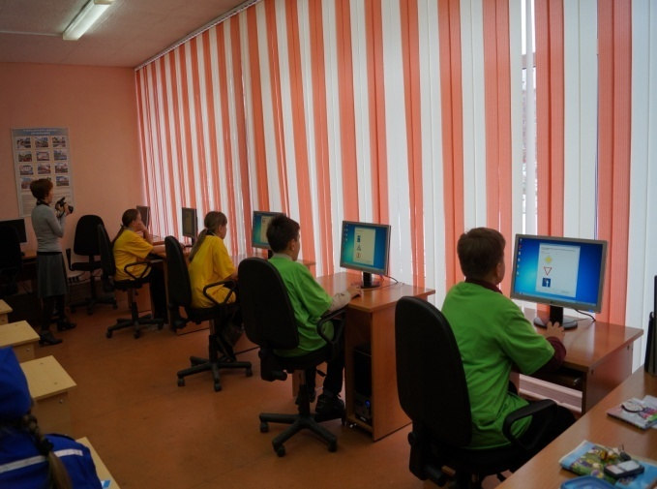
3 станция – «Автозадача» – ребятам предстояло решить задачу по правилам дорожного движения. За ее правильное решение команда получала 10 баллов.
4 станция – «Распределение дорожных знаков по группам». Из предложенных знаков ребятам следовало выбрать 2 группы знаков. В этом задании присваивались штрафные баллы, за каждый неправильно выбранный знак отнимали 1 балл.
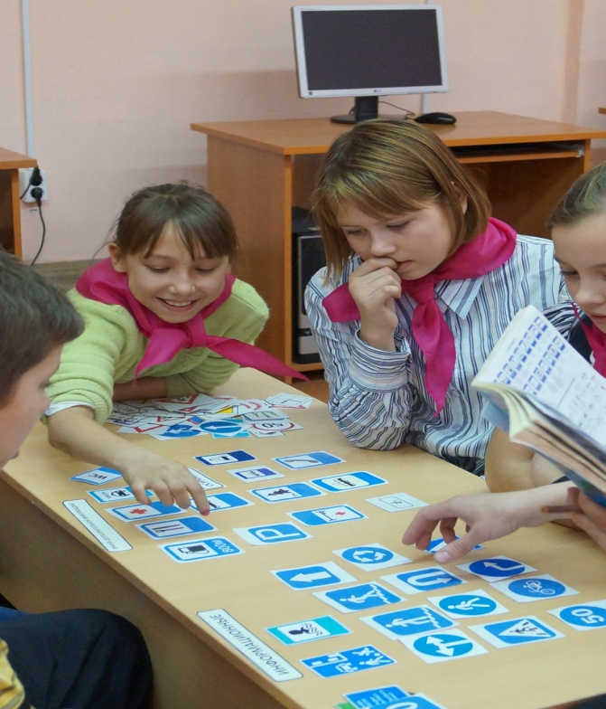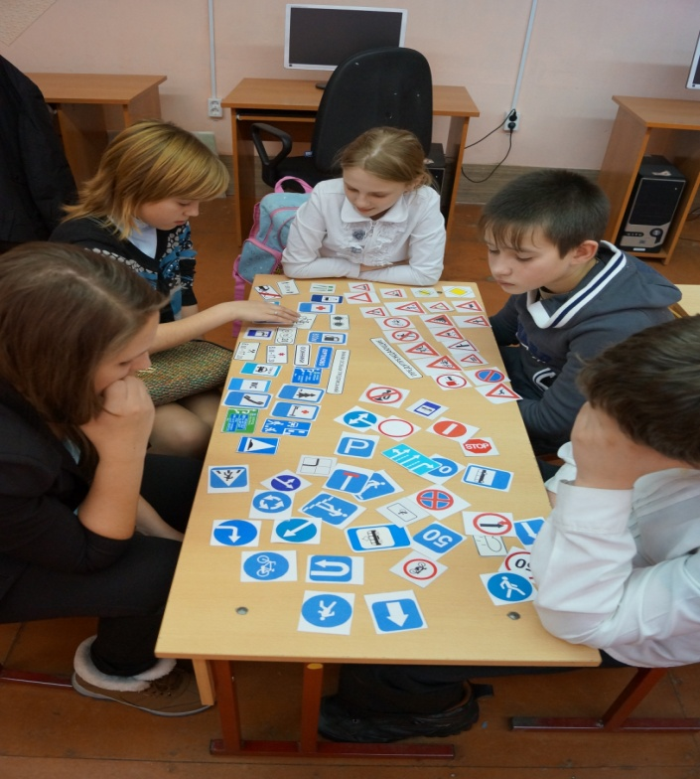

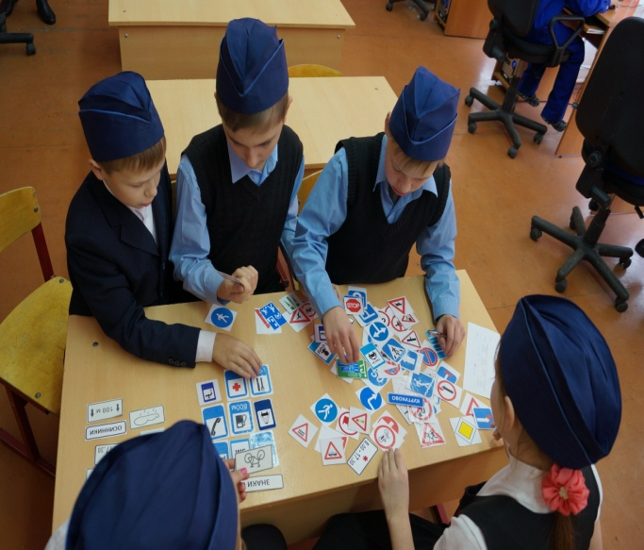
На выполнение каждого задания ребятам отводилось 10 минут.
После всех пройденных заданий ребятам было предложено сыграть в увлекательную игру «Поле чудес».
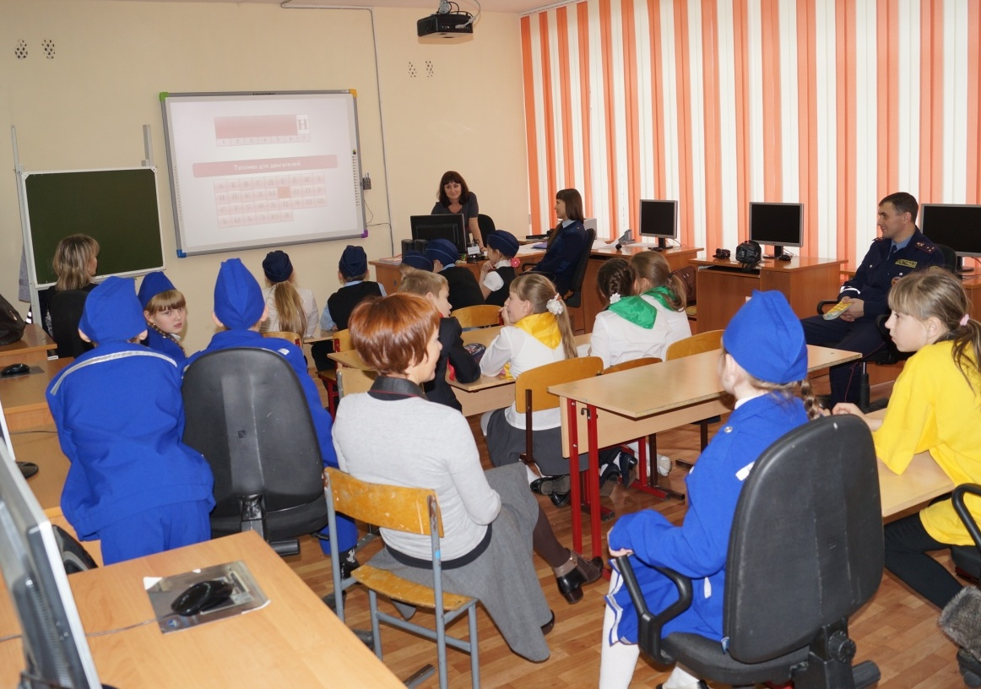
Итоги конкурса:
Школа № 35 – 91 балл
Школа № 36 – 73 балла
Школа № 31 – 65 баллов
Школа № 3 – 62 балла
Школа № 16 – 58 баллов
Школа №13 – 46 баллов
Школа № 33 – 46 баллов
Школа № 21 – 43 балла

